实验三 软件详细设计
- 实验目的
学会运用几种常用的软件详细设计工具，如程序流程图、盒图、PAD图和判定表，将给定的软件问题描述转化为过程设计结果，同时进行环路复杂度计算，判断结构化设计结果的复杂性。
- 实验内容
（一）软件模块的详细设计
1.某航空公司规定，乘客可以免费托运重量不超过20公斤的行李，当行李重量超过20公斤，对头等舱的国内乘客超重部分每公斤收费6元，对公务舱的国内乘客超重部分每公斤收费8元，对经济舱的国内乘客超重部分每公斤收费10元。对外国顾客超重部分每公斤收费比国内乘客多1.5倍，对残疾乘客超重部分每公斤收费比正常乘客少一半，对该航空行李托运费问题进行分析设计。
2.在作业2的软件体系及功能模块设计的基础上，自行选择软件中的核心模块进行分析，开展模块设计。
（二）软件模块的详细设计任务
通过实验认真完成以下内容：
1、用Visio绘制模块/算法流程图。
2、用word绘制详细设计结果的判定表（如有判断）。
3、用类C/JAVA代码写出伪码。
4、用McCabe方法计算程序复杂度。首先将1中绘制的程序流程图映射为流图，然后用McCabe方法计算环形复杂度，计算过程写入实验报告。
- 实验结果
- 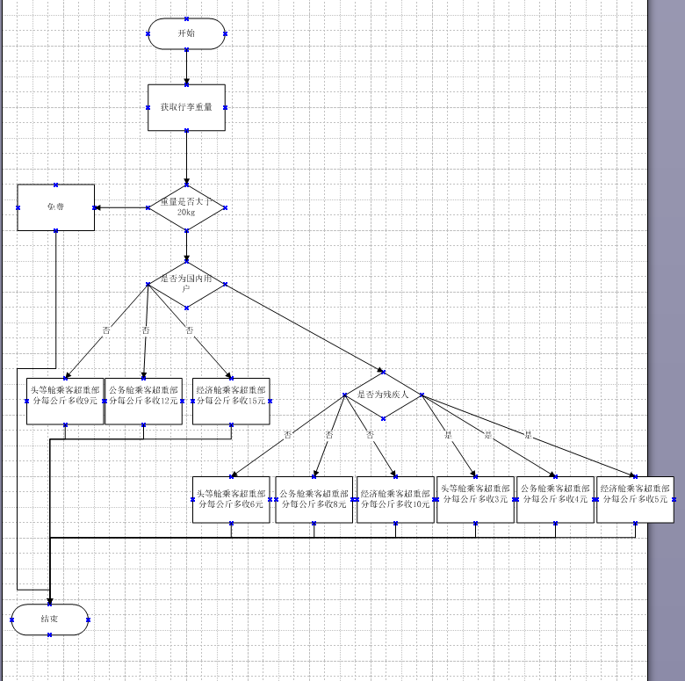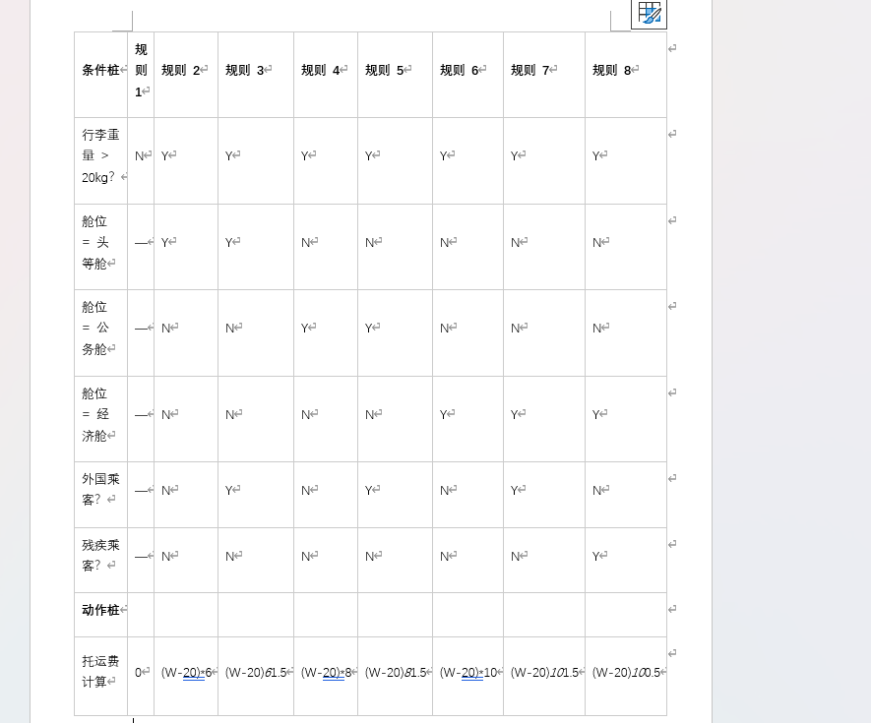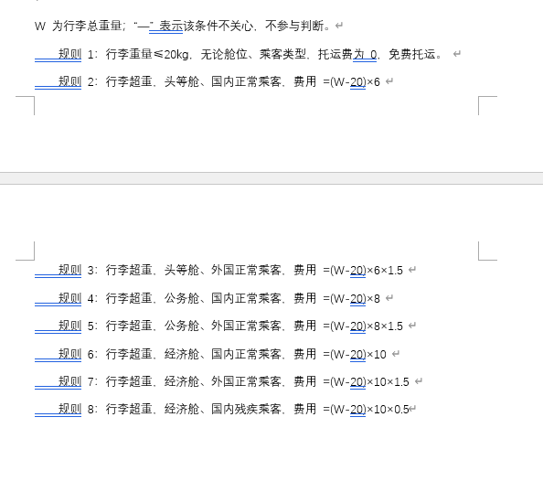
伪码：
// 输入参数：
// double weight: 行李总重量(kg)
// String cabin: 舱位："头等舱"/"公务舱"/"经济舱"
// boolean isForeign: 是否外国乘客 true=外国，false=国内
// boolean isDisabled: 是否残疾乘客 true=残疾，false=正常
// 返回值：double 托运费
public double calculateBaggageFee(double weight, String cabin, boolean isForeign, boolean isDisabled)
{
double fee = 0.0;
double basePrice = 0.0;
double overWeight;

// 判断是否超重
if (weight <= 20)
{
fee = 0;
return fee;
}
else
{
overWeight = weight - 20; // 计算超重部分重量

// 按舱位获取国内正常乘客基准单价
if (cabin == "头等舱")
{
basePrice = 6;
}
else if (cabin == "公务舱")
{
basePrice = 8;
}
else if (cabin == "经济舱")
{
basePrice = 10;
}

// 判断是否外国乘客，调整单价
if(isForeign == true)
{
basePrice = basePrice * 2.5;
}

// 判断是否残疾乘客，调整单价
if(isDisabled == true)
{
basePrice = basePrice / 2;
}

// 计算总运费
fee = overWeight * basePrice;
return fee;
}
}
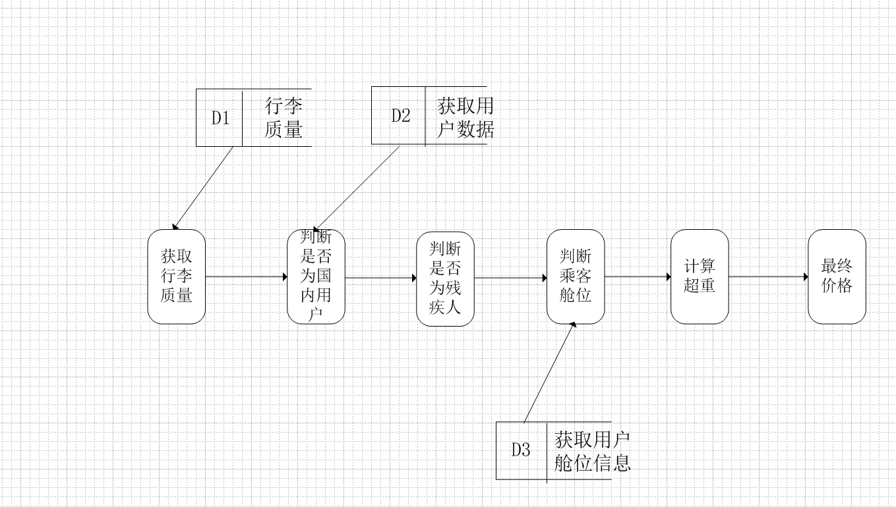 判定节点（P）：weight<=20、cabin==1、cabin==2、isForeign==1、isDisabled==1 → P=5
公式：V(G)=P+1，V(G)=5+1=6

实验报告一份。附件包含文档：程序算法流程图、判定表、伪码以及McCabe方法计算程序复杂度。
- 成绩评定
该实验成绩满分10分。
- 附录：Visio中结构图、层次图和程序流程图的绘制
（一）程序流程图的绘制
打开Visio2016，选择“新建”菜单“流程图”中的“基本流程图”，得到如下图形：（下图仅是一个示例）

图1 程序流程图

- McCabe方法简介
McCabe方法就是‌圈复杂度（Cyclomatic Complexity）‌，用来衡量程序控制流的复杂程度。给你最实用的计算方式：
三种等价计算方法
‌边-节点公式‌：V(G) = E - N + 2，E是控制流图的边数，N是节点数。
‌判定节点公式‌：V(G) = P + 1，P是判定节点数（if、while、for、case等分支点）。
‌区域计数法‌：V(G) = R，R是控制流图把平面划分的区域数（包括最外面的区域）。

